Présentation
Stinger est un outil de désinfection développé par l'éditeur d'antivirus McAfee.
Il s'utilise de façon autonome pour détecter et enlever une quarantaine de virus spécifiques parmi lesquels on retrouve blaster, netsky, mydom, sasser et le tout récent Zotob.
Attention il ne remplace pas une protection antivirus, il s'agit uniquement d'un outil pour aider les administrateurs et les utilisateurs à traiter un système infecté par les virus les plus connus.
Stinger utilise la technologie des moteurs de scannage de prochaine génération permettant d'analyser les processus, les dossiers digitaux signés DAT et l'optimisation de ses performances.
Bien qu"un anglais, McAfee Stinger est très facile à prendre en main (c'est ce que nous allons voir dans ce tutorial) et il est utile de le conserver dans un dossier ou sur une clé USB (pour dépanner le copain)
Cette version de McAfee Stinger comprend les bases pour détecter les virus et variantes connues suivant :
BackDoor-AQJ  BackDoor-ALI  BackDoor-CEB  BackDoor-JZ  Bat/Mumu.worm  Downloader-DN.a  Exploit-DcomRpc  Exploit-LSASS  Exploit-MS04-011  HideWindow  IPCScan  IRC/Flood.ap.dr  IRC/Flood.bi.dr  IRC/Flood.cd  NTServiceLoader  ProcKill  PWS-Narod  PWS-Sincom.dll | W32/Anig.worm  W32/Bagle@MM  W32/Blaster.worm (Lovsan)  W32/Bropia.worm  W32/Bugbear@MM  W32/Deborm.worm.gen  W32/Doomjuice.worm  W32/Dumaru  W32/Elkern.cav  W32/Fizzer.gen@MM  W32/FunLove  W32/IRCbot.worm  W32/Klez  W32/Korgo.worm  W32/Lirva  W32/Lovgate  W32/Mimail  W32/MoFei.worm | W32/Mumu.b.worm  W32/MyDoom  W32/Nachi.worm  W32/Netsky  W32/Nimda  W32/Pate  W32/Polybot  W32/Sasser.worm  W32/Sdbot.worm.gen  W32/SirCam@MM  W32/Sober  W32/Sobig  W32/SQLSlammer.worm  W32/Swen@MM  W32/Yaha@MM  W32/Zafi  W32/Zindos.worm  W32/Zotob.worm
Téléchargez tout d'abords la dernière version de McAfee Stinger en vous rendant sur cette page.
Enregistrez le logiciel sur votre disque dur dans le dossier de votre choix.
Pour les utilisateurs de Windows ME et Windows XP, consultez cette page avant de lancez McAfee Stinger
Une fois le téléchargement effectué, rendez-vous dans votre dossier qui contient le fichier exécutable de McAfee Stinger et lancez le.


Windows ME/XP
Windows ME et Windows XP utilise un utilitaire de restauration qui permet de restaurer le système automatiquement à partir du dossier C:\_Restore.
Cela signifie qu'un dossier infecté pourrait être stocké là comme dossier de restauration et l'analyse virus ne pourra pas supprimer
ces fichiers.
Vous devez donc désactivez le Système de restauration pour permettre à McAffe Stinger de supprimer d'éventuels dossiers infectés dans votre dosser C:\_Restore.
WINDOWS ME
1. Clique droit sur l'icône poste de travail et choisissez "Propriétés"
2. Sélectionnez "Performances"
3. Cliquez sur le bouton "Fichiers systèmes"
4. Sélectionnez "dépannage"
5. Cochez "Désactivez la restauration système"
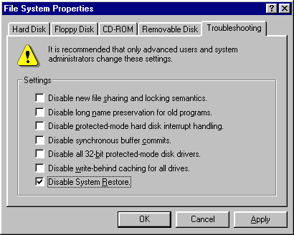
6. Cliquez sur "OK"
7. Vous devrez peut-être redémarrer votre ordinateur
Windows XP
1. Clique droit sur l'icône poste de travail et choisissez "Propriétés"
2. Choisissez l'onglet "Restauration Système"
3. Cochez la case "Désactiver la Restauration système sur tous les lecteurs"
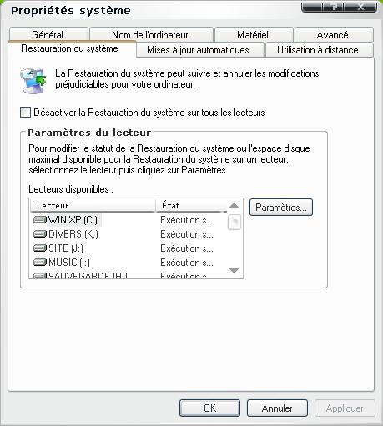
4. Cliquez sur "OK"
5. Vous devrez peut-être redémarrer votre ordinateur
Attention: n'oubliez pas de réactiver la restauration système après avoir utilisé McAfee Stinger

Fenêtre principale
Nous découvrons maintenant l'interface du logiciel
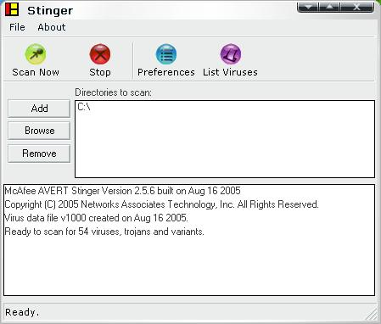
Scan Now
Ce bouton permet de lancer l'analyse de votre ordinateur.
Par défaut c'est le répertoir e"C:\" qui est sélectionné
Stop
Ce bouton permet d'interrompre n'analyse
Préférences
Ce bouton permet de paramétrer les différentes options du logicel
List Virus
Ce bouton vous permet de voir la liste des virus détectés par McAfee Stinger
Les répertoires à analyser
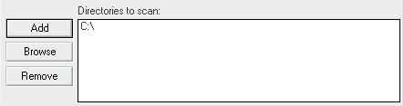
Add : Ajouter un répertoire
Browne : Parcourir les répertoires
Remove : Enlever un repetoire de la liste d'analyse
La fenêtre de dialogue
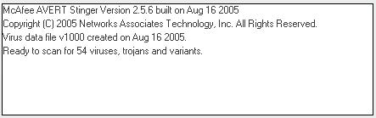
Dans cette fenêtre vous retrouvez différentes informations sur le logiciel
comme la version, la date mais également le nombre de fichiers analysés...

Preferences
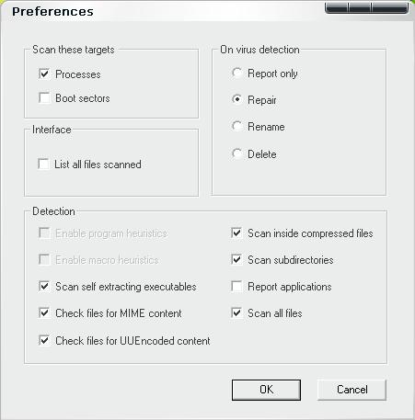
Scan the target files
● Process (processus)
● Boot sectors (secteurs de démarrage)
interface
● List all files scanned (lister tous les fichiers analysés)
0n virus dectection
● Report only (rapport seulemement)
● Repair (réparer)
● Rename (renommer)
● Delete (effacer)
Choisir l'action à mener lors de la détection d'un virus
Detection
● enable program heuristics (activer programme heuristiques)
● enable macro heuristics (activer macro heuristiques)
● Scan self extracting executable (analyser les executable auto extractible)
● Check files for MIME content (examiner les dossiers au contenus MIME)
● Check files for UUE encodes content (examiner les dossiers au contenus encodés UUE)
● Scan insides compressed files (analyser dans les fichiers compressés)
● Scan subdirectories (analyser les sous répertoires)
● Report applications (rapport d'applications)
● Scan all files (analyser tous les fichiers)
A vous de choisir vos paramètres en cochant ou décochant les cases souhaitées.

Analyse
Une fois tous vos paramètres réglés et vos répertoires choisis, vous pouvez lancer l'analyse
Cliquez sur Scan Now
McAfee va procéder à l'analyse de vos fichiers
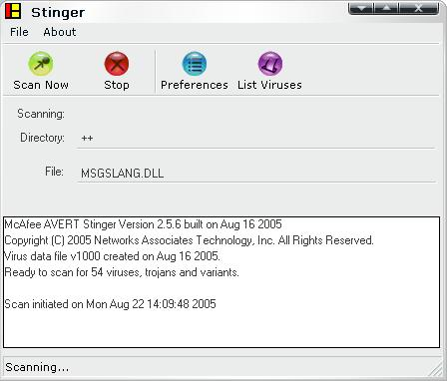
La durée est plus ou moins longue suivant les performances de votre ordinateur
et la taille des répertoires à analyser.
Si McAfee n'a rien trouvé vous vous retrouverez avec une fenêtre de ce type
Voilà, l'analyse est maintenant terminée. Garder McAfee Stinger dans précieusement
dans un endroit et n'hésitez pas à l'utiliser régulièrement.
Vous pouvez le mettre sur une clé USB pour l'avoir toujours avec vous
et l'utiliser ou bon vous semble
Note : pensez à réactiver la "restauration système" pour les utilisateurs
Windows ME et Windows XP

